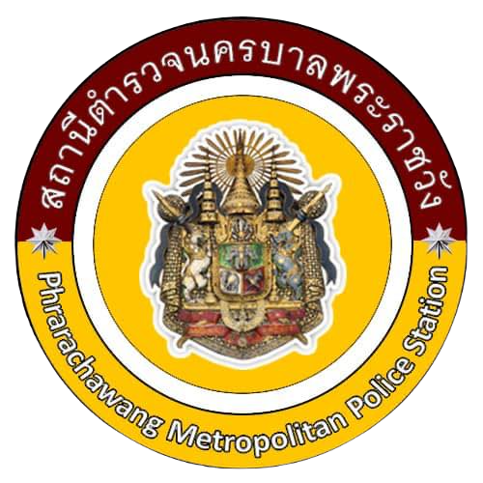

ผลการปฏิบัติราชการประจำเดือน
สถานีตำรวจนครบาลพระราชวัง
ประจำเดือน ธันวาคม 2566

โครงการ
โครงการ/กิจกรรม : กวดขันวินัยจราจรและตรวจวัดแอลกอฮอล์เพื่อป้องกันและลดอุบัติเหตุในพื้นที่
รายละเอียด : กวดขันวินัยจราจรและตรวจวัดแอลกอฮอล์เพื่อป้องกันและลดอุบัติเหตุในพื้นที่ โดยมีผลการปฏิบัติ ช่วงวันที่ 1 ธันวาคม 2566 ถึง 31 ธันวาคม 2566
ระยะเวลา : 1 ธันวาคม 2566 ถึง 31 ธันวาคม 2566
หน่วยงานรับผิดชอบ : สถานีตำรวจนครบาลพระราชวัง
